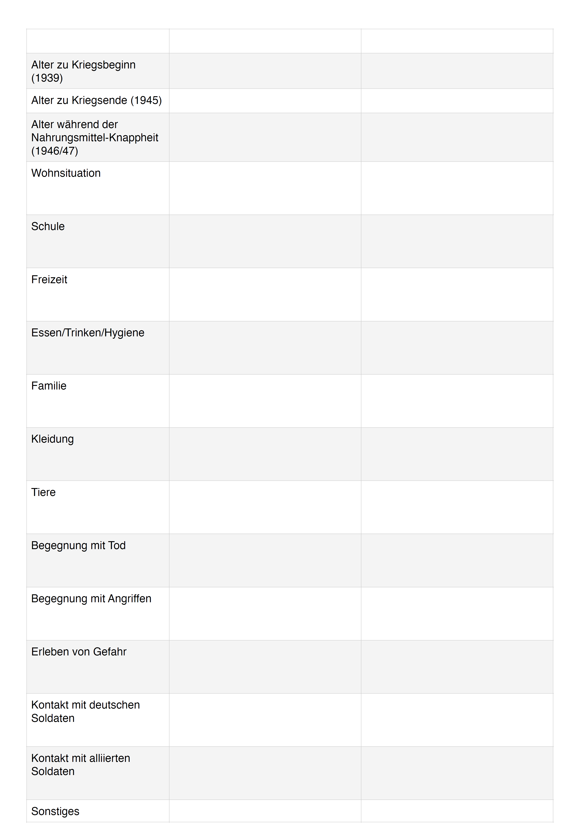
Name der/ des Interviewten:______________________________________

